

**ЎЗБЕКИСТОН РЕСПУБЛИКАСИ**

**МИЛЛИЙ АНТИДОПИНГ АГЕНТЛИГИ**

**СПОРТДА БИОЛОГИК ФАОЛ ҚЎШИМЧАЛАРДАН ФОЙДАЛАНИШ ВА УЛАРНИНГ ХАВФИ**

**(Ўқув-услубий қўлланма)**

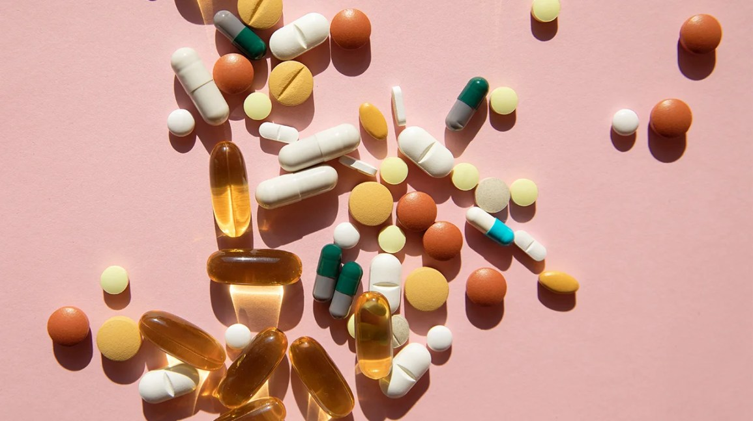

**Тошкент 2024**

|  |  |
| --- | --- |
| **Тузувчилар** |  |
|  |  |
| А.Б. Солиев | Миллий антидопинг агентлиги бўлим бошлиғи |
| А.А. Садиков | Миллий антидопинг агентлиги директори |
| **Тақризчилар:** |  |
|  |  |
|  |  |

Ушбу қўлланмада биологик фаол қўшимчалар, уларнинг фойдалари, зарарлари, айниқса, спортчилар учун хавфи нималардан иборат эканлиги каби саволларга батафсил жавоблар берилган.

Қўлланма барча профессионал ва ҳаваскор спортчилар, мураббийлар, спортчини қўллаб-қувватловчи шахслар (шифокорлар, ота-оналар ва бошқалар) учун мўлжалланган.

Ушбу қўлланма агентлик ҳузуридаги ахлоқ ва терапевтик истиснолар комиссияларида муҳокама қилинган ва Ўзбекистон Республикаси Миллий антидопинг агентлиги Кенгашининг ____ ______ - сонли баёни билан тасдиқланган.

**Кириш**

Биологик фаол қўшимча (БФҚ)лар – бу танани зарур элементлар билан қўшимча равишда таъминлашга хизмат қилувчи биологик фаол моддаларни ўз ичига олган оғиз орқали истеъмол қилиш учун мўлжалланган маҳсулотлар ҳисобланади. БФҚлар дори-дармон эмас ва уларнинг асосий мақсади саломатликни қўллаб-қувватлаш ва мустаҳкамлаш, турли касалликларнинг олдини олиш, шунингдек, маълум озуқа моддаларининг етишмаслигини тўлдиришдир.

**Спортда биологик фаол қўшимчалар**

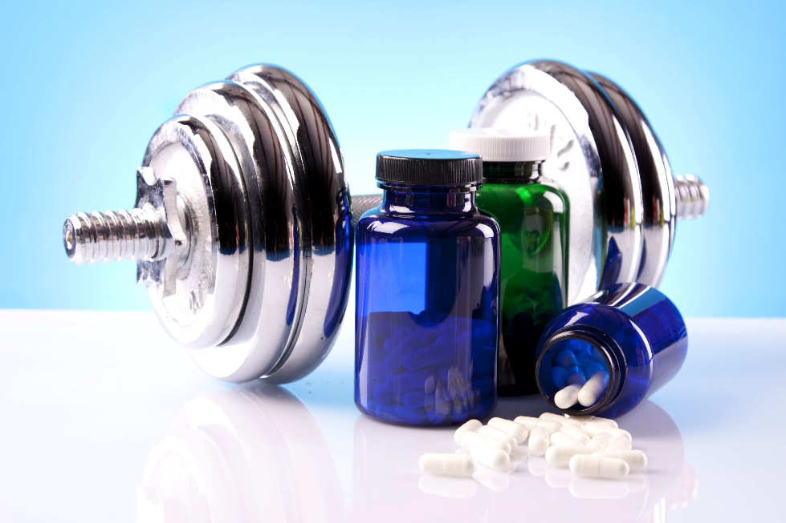

Биологик фаол қўшимча (БФҚ)лар спортчиларнинг жисмоний тайёргарлигини яхшилаш, машғулотлар ва мусобақалардан сўнг тикланишни тезлаштириш ва умумий маҳсулдорликни ошириш учун уларнинг овқатланиш рационига қўшиб бериладиган табиий ёки синтетик моддалардир. БФҚлар витаминлар, минераллар, аминокислоталар, оқсиллар, углеводлар, ёғ кислоталари ҳамда соғлиқ ва жисмоний фаолият учун фойдали бўлган бошқа моддаларни ўз ичига олиши мумкин.

**Биологик фаол қўшимчаларнинг асосий тоифалари**

**1. Витаминлар ва минераллар**

**А) Витаминлар:**

А, Б комплекс, C, Д, Е, К витаминлари, организмнинг нормал фаолият юритиши учун зарурдир. Улар организмдаги метаболик жараёнларда иштирок этиб, иммун тизимини мустаҳкамлашга ҳамда машғулотлардан кейинги тикланишга ёрдам беради.

Б) Минераллар:

Калций, магний, руҳ, темир ва бошқа минераллар суяк тизими, электролитлар мувозанати ва умумий саломатликни сақлаш учун муҳимдир.

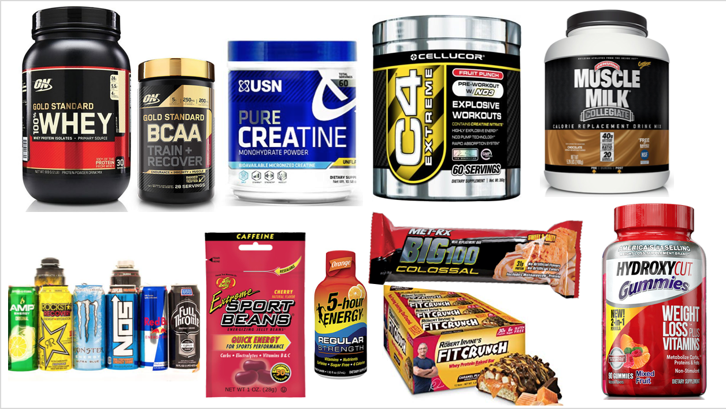

**2. Оқсилли қўшимчалар**

А) Зардоб оқсили: Тез ҳазм бўладиган оқсил бўлиб, мушакларнинг тез тикланиши учун машғулотлардан сўнг фойдалидир.

Б) Казеин Оқсили: Секин ҳазм бўладиган оқсил бўлиб, организмга аминокислоталарни узоқ муддатли етказиб бериш учун, айниқса ётишдан олдин фойдалидир.

**3. Аминокислоталар**

А) ВСАА (тармоқланган аминокислоталар): Лейцин, изолейцин ва валин оқсил синтези ва мушакларни тиклашга ёрдам беради.

Б) Глютамин: Мушакларнинг чарчашини камайтиради ва иммун тизимини мустаҳкамлайди.

**4. Энергетик қўшимчалар**

А) Креатин: Куч ва чидамлиликни, шунингдек мушак массасини оширишга ёрдам беради.

Б) Кофеин: Асаб тизимини рағбатлантиради, диққатни оширади ва чарчоқни камайтиради.

**5. Ёғни йўқотувчи воситалар**

А) L-карнитин: Ёғ кислоталарини энергия манбаи сифатида ишлатиш учун митохондрияга ташишни рағбатлантиради.

Б) CLA (Conjugated linoleic acid - конъюгирланган линолеик кислота): Тананинг ёғ массасини камайтиришга ёрдам беради.

**Спортда биологик фаол қўшимчалар қўллашнинг афзалликлари**

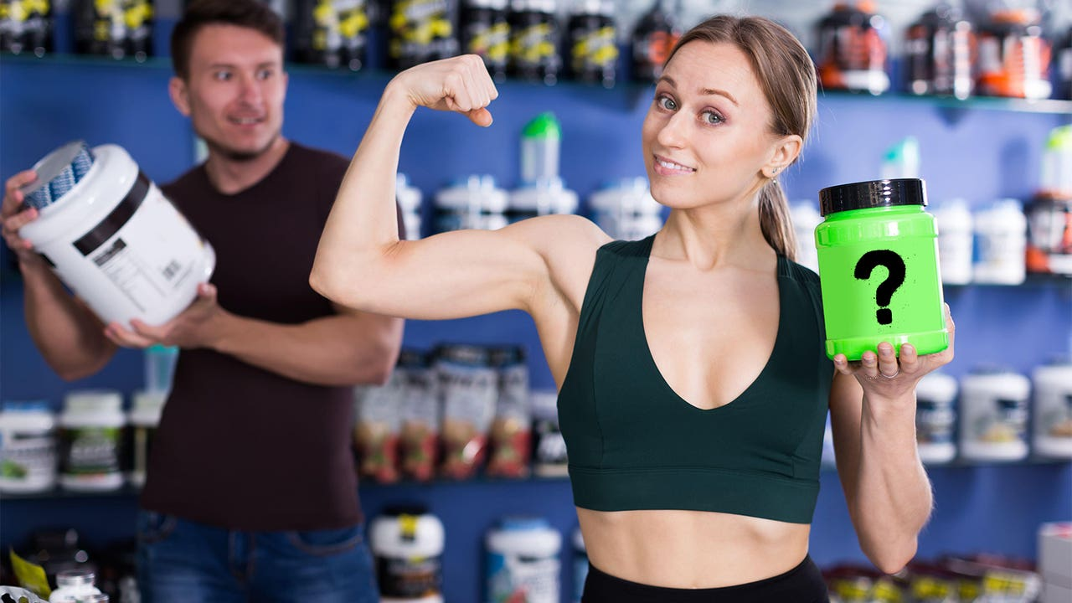

Спортда, баъзи ҳолларда, спортчиларнинг соғлиқ ва иш фаолиятларини яхшилаш учун биологик фаол қўшимчалардан фойдаланишлари тавсия этилиши мумкин, масалан:

Тегишли тадқиқотлар натижасида спортчида аниқланган озуқавий камчиликларни бартараф этиш учун;

Вазн ташлаш пайтида ёки бир қатор озуқа моддалари мавжуд бўлмаган диетага риоя қиладиган спортчилар (масалан, вегетарианлар) учун;

Баъзи бир озиқ-овқат маҳсулотларига аллергияси ва/ёки уларни ҳазм қила олмаслиги туфайли уларни истеъмол қила олмайдиган спортчилар учун;

Турли тадбирлардан олдин: масалан, баландликдаги ўқув-машғулот йиғинлари, жароҳатлардан кейин реабилитация ёки спортчилар триадаси, яъни "спортдаги нисбий энергия танқислиги"ни бартараф этиш ва даволаш учун;

Ҳамда спортчи озиқ-овқат камроқ хилма-хил ёки мавжуд бўлган жойларга саёҳат қилган ҳолларда.

Булардан ташқари, спортчилар биологик фаол қўшимчалардан қуйидаги мақсадларда ҳам фойдаланишади:

1. Жисмоний самарадорликни ошириш учун: Баъзи биологик фаол қўшимчалар куч, чидамлилик, тезлик ва бошқа жисмоний кўрсаткичларни яхшилашга ёрдам беради.

2. Тикланишни тезлаштириши учун: Баъзи қўшимчалар мушакларнинг тез тикланишига ёрдам беради ва оғир жисмоний машғулотлардан сўнг тикланиш вақтини камайтиради.

3. Иммун тизимини мустаҳкамлаш учун: Витаминлар ва минераллар иммун тизимини мустаҳкамлаб, касаллик хавфини камайтиради.

4. Метаболизм жараёнларини оптималлаштириши учун: Биологик фаол қўшимчалар метаболизмни яхшилаши ва энергиядан самарали фойдаланишга ёрдам бериши мумкин.

Шуни алоҳида таъкидлаш жоизки, турли хил овқатланиш ва мувозанатли энергия алмашинувига эга бўлган, озиқ-овқатга нисбатан аллергия ёки кўтара олмаслик ҳолатлари мавжуд бўлмаган спортчилар биологик фаол қўшимчаларни қабул қилишлари шарт эмас.

**Аммо, лекин, бироқ...**

**Биологик фаол қўшимчалар допингга қарши қоидалар бузилишининг асосий сабабчиларидан бири**

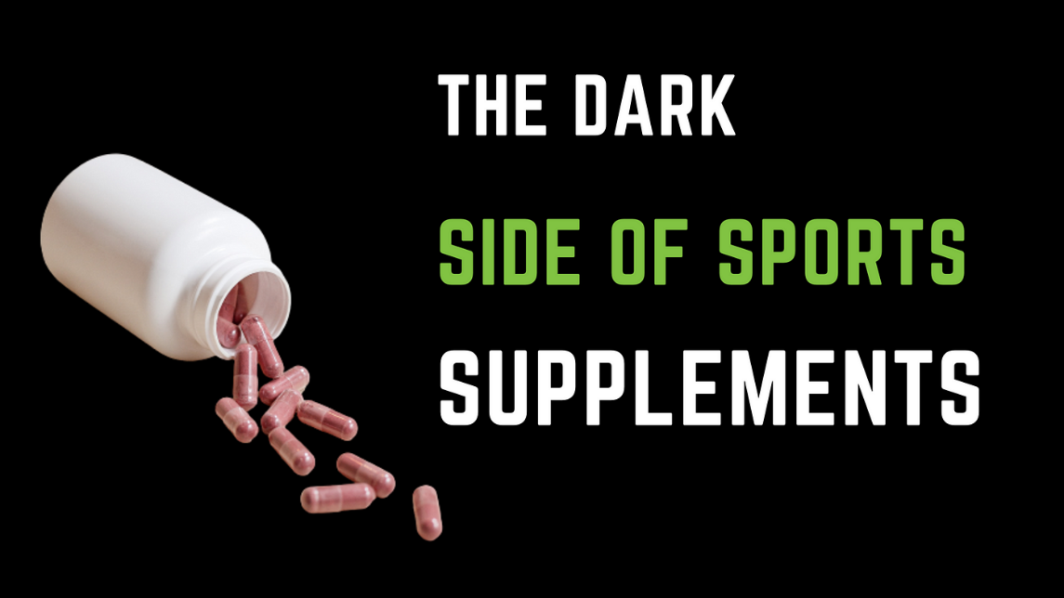

Биологик фаол қўшимчалар таркибига спортчилар томонидан турли сабабларга кўра қўлланиладиган турли хил ингредиентлар ва даъво қилинган таъсирларга эга бўлган катта гетероген маҳсулотлар гуруҳи киради. Барча спорт турларида ва турли даражадаги мусобақаларда допингнинг кенг тарқалиши, бундай маҳсулотларда тақиқланган моддалар миқдори билан боғлиқ яхши ҳужжатлаштирилган хавфлар мавжудлиги билан ифодаланади. Спорт ташкилотлари ва антидопинг агентликларида жиддий ташвиш уйғотаётганига ва доимо диққат марказида бўлишига қарамай, БФҚларни қўллаш билан боғлиқ антидопинг қоидаларини бузиш даражаси юқорилигича қолмоқда. 2003 йилдан 2020 йилгача бўлган статистик тадқиқот натижалари шуни кўрсатадики, 18 йилда аниқланган жами 192 ижобий допинг ҳолатларининг 26%ида (n=49) спортчилар ўзлари истеъмол қилган БФҚлар уларда аниқланган тақиқланган модданинг манбаи эканлигини даъво қилган. Ушбу даъвонинг 27 таси (55%) ўз тасдиғини топган. БФҚларда энг кўп аниқланган спортда тақиқланган моддалар гуруҳи бу стимуляторлар бўлиб, улар юқоридаги ҳолатларнинг 16 тасида топилган. Допинг чиқиш хавфи юқори бўлган хавфли маҳсулотлар асосан машқлар олдидан ичиш тавсия этиладиган кўп компонентли биологик фаол қўшимчалар (n=20) ва организмдаги ёғни камайтириши айтиладиган БФҚлар (n=4) бўлган. Бундан кўринадики, спортчилар турли хил БФҚлардан фойдаланишдан олдин уларнинг хавфи ва оқибатларини баҳолашлари муҳим стратегик омил ҳисобланади [1].

2022 йилги очиқ манбааларда эълон қилинган маълумотларга таяниб, мутахассислар 28% дан кўп биологик фаол қўшимчалар ўзида потенциал спортда тақиқланган моддалар тутишини таъкидлашган [2]. Бу эса турли йўллар билан сотилаётган жами 1/3 БФҚлар спортчилар учун хавфли деганидир. Статистик маълумотларга кўра, 69% дан 94% гача спортчилар доимий равишда БФҚлардан фойдаланишини ҳисобга олинса бу хавф яна ҳам ортади [2].

Биологик фаол қўшимчалар дори воситаларидан фарқли ўлароқ доимий равишда сифат назоратидан ўтказилмайди, яъни стандартлаштирилмайди. Дунёнинг кўплаб давлатларида, шу жумладан, АҚШ, Европа иттифоқи давлатлари ва бошқаларда БФҚларни ишлаб чиқариш давлат томонидан қатъий назорат қилинмайди. Бу эса, БФҚ ишлаб чиқаришда турли хил қоидабузарликлар, хусусан, таркибнинг турлича бўлиши, таркибдаги барча моддаларни кўрсатилмаслиги ва уларни аниқланмаслиги каби оддий ҳолатларни юзага келишига сабаб бўлади.

Спортчи қасдданми ёки тасодифанми тақиқланган моддани ўз ичига олган биологик фаол қўшимча истеъмол қилганлигидан қатъи назар, қатъий жавобгарлик қоидаси ҳар қандай ҳолатда ҳам антидопинг қоидаларининг бузилиши қайд этилишини англатади. Бу эса спортчига санкция қўлланилишига ҳамда қўлга киритилган медаллар, бонуслар, ўрнатилган рекордларни бекор қилишга, шунингдек спорт фаолияти ва мусобақалардаги иштирокини доимий ёки вақтинча тўхтатиб туришга олиб келади.

**Хатарлар ва огоҳлантиришлар**

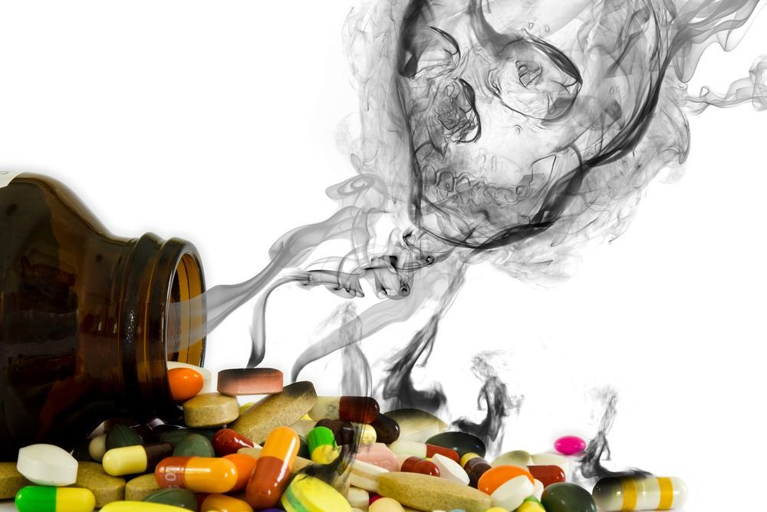

Шуни ҳам таъкидлаш жоизки, БФҚлар ҳар доим ҳам организмга ижобий таъсир қилавермайди. Баъзи БФҚларнинг фойдали таъсиридан кўра, салбий таъсири юқори ёки хавфли бўлиши мумкин. Хусусан, БФҚларда қуйидаги салбий таъсирлар аниқланган:

1. Қўшимчалар таъсирлари: Баъзи бир биологик фаол қўшимчалар ошқозон-ичак касалликлари, аллергик реакциялар ва юрак-қон томир муаммолари каби ён таъсирларга олиб келиши мумкин.

2. Сифат ва хавфсизлик: Контаминацияни ёки зарарли ингредиентларни истеъмол қилишни олдини олиш учун биологик фаол қўшимчаларни ишончли ишлаб чиқарувчилардан олиш муҳимдир.

3. Ўзаро таъсир қилиши: Баъзи қўшимчалар бир-бири билан ёки дори-дармонлар билан ўзаро таъсир қилиши мумкин. Бу эса уларни истеъмол қилишдан аввал шифокор ёки овқатланиш бўйича мутахассис (диетолог) билан маслаҳатлашишни талаб қилади.

**Биологик фаол қўшимчаларни спортда тақиқланган моддалар билан ифлосланиш хавфи**

Спортда биологик фаол қўшимчалардан фойдаланиш тақиқланган моддалар билан ифлосланиш эҳтимоли билан боғлиқ маълум хавфларни келтириб чиқариши мумкин. Бу допинг тестининг ижобий натижаларига ва спортчининг карьераси учун жиддий оқибатларга олиб келиши мумкин. Келинг, ушбу муаммонинг асосий жиҳатларини кўриб чиқайлик.

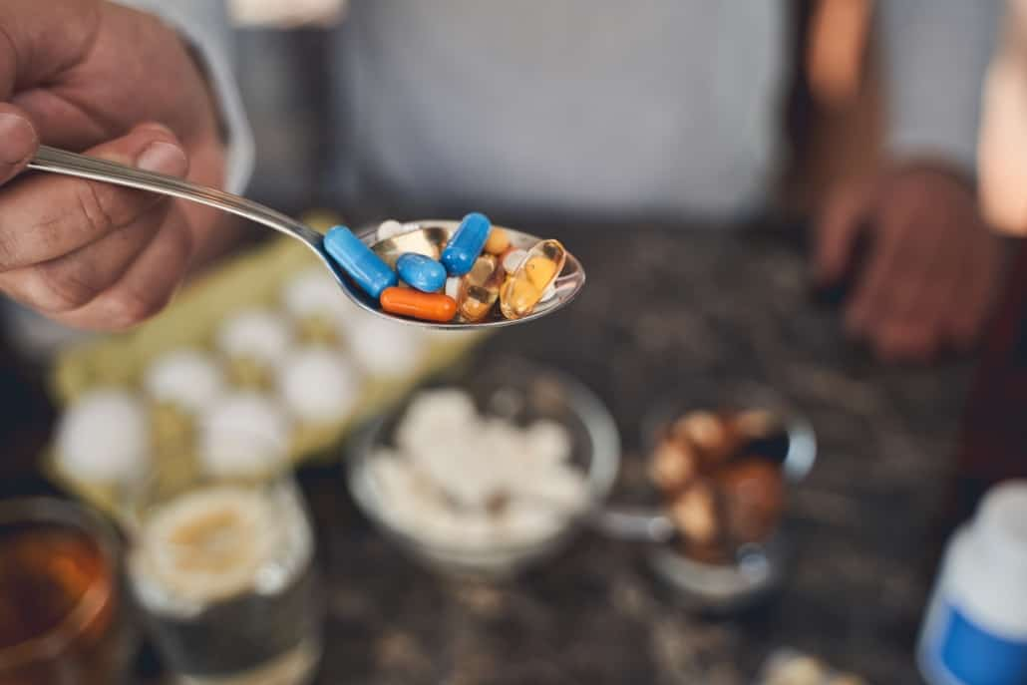

**БФҚларнинг ифлосланиш манбаалари**

**1. Ишлаб чиқариш жараёнидаги ифлосланиш**

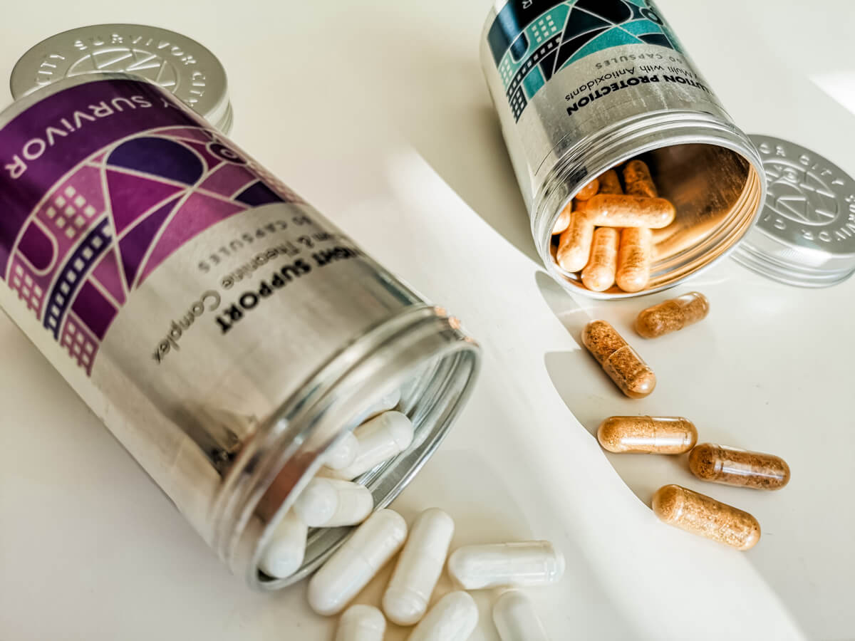

**Виждонсиз ишлаб чиқарувчилар**: Баъзи ишлаб чиқарувчилар ўз маҳсулотларининг самарадорлигини ошириш ёки ишлаб чиқариш таннархини пасайтириш учун БФҚлар таркибига тақиқланган моддаларни қўшишлари мумкин.

**Ўзаро ифлосланиш (кросс-контаминация):** Тақиқланган моддаларни ўз ичига олган бошқа маҳсулотларни ишлаб чиқариш учун ишлатиладиган ускунада биологик фаол қўшимчалар ишлаб чиқарилган ҳолларда, ўзаро ифлосланиш содир бўлиши мумкин.

**2. Хом-ашё материаллари**

**Сифатсиз хом-ашё:** Сифатсиз ёки нотўғри синовдан ўтган ингредиентлардан фойдаланиш қўшимчаларда тақиқланган моддалар мавжудлигига олиб келиши мумкин.

**3. Ёрлиқлаш ва қадоқлаш**

**Нотўғри қадоқлаш:** Баъзида ишлаб чиқарувчилар идишдаги барча ингредиентларни кўрсатмаслиги ёки уларни нотўғри нисбатда кўрсатиши мумкин, бу эса истеъмолчиларни чалғитиши мумкин.

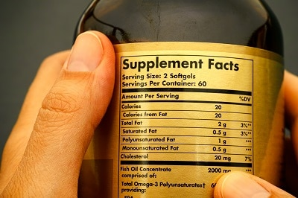

**Биологик фаол қўшимчаларда аниқланадиган тақиқланган моддаларга мисоллар**

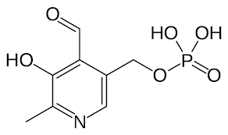

**Стимуляторлар:** Эфедрин, синефрин ва уларнинг аналоглари энергия ва чидамлиликни ошириш учун парҳез ўрнида қўллашга мўлжалланган БФҚларга қўшилиши мумкин.

**Анаболик стероидлар:** Мушак массасининг ўсишини тезлаштириш учун метандростенолон, станозолол, кленбутерол ва бошқа анаболик стероидлар қўшилиши мумкин.

**Диуретиклар ва ниқобловчи моддалар:** Ушбу моддалар тезда вазн йўқотиш ёки танадаги бошқа тақиқланган моддаларни ниқоблаш учун ишлатилади.

**Спортчилар учун хавфлар**

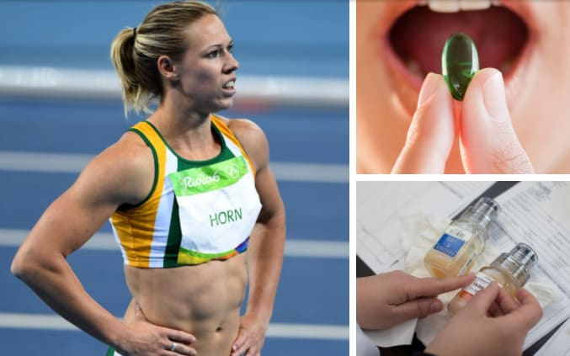

**1. Спортдан четлаштириш (дисквалификация) ва ҳуқуқий оқибатлар**

Допинг синамаларининг ижобий натижалари дисквалификация, жарималар ва қонуний санкцияларга олиб келиши мумкин.

**2. Обрўсига путур етиши**

Гарчи ифлосланиш бехосдан бўлган бўлса ҳам, спортчининг обрўсига жиддий путур етказиши мумкин.

**3. Соғлиқ учун хавфлари**

Ифлосланган биологик фаол қўшимчалар соғлиқ учун зарарли бўлиб, ён таъсирга ва узоқ муддатли тиббий муаммоларга олиб келиши мумкин.

**Хавфсизлик чоралари**

**1. Ишончли (текширувдан ўтган) брендларни танлаш**

Биологик фаол қўшимчаларни сертификатланган ва ўз маҳсулотларини мунтазам сифат синовларидан ўтказиб турадиган таниқли ва ишончли ишлаб чиқарувчилардан сотиб олинг.

**2. Сертификатларни текшириш**

Мустақил сертификатлашдан ўтган биологик фаол қўшимчаларни NSF, Informed-Sport, Cologne List ёки бошқа тан олинган сертификатлаштириш органларидан қидиринг.



**3. Профессионаллар билан маслаҳатлашиш**

Ҳар қандай биологик фаол қўшимчаларни қабул қилишни бошлашдан олдин, унинг потенциал хавф ва фойдаларини баҳолай оладиган шифокор, спорт шифокори ёки диетолог билан маслаҳатлашиш зарур.

**4. Маҳсулотга ёзилган шарҳлар ва тадқиқотларни ўқиш**

БФҚларнинг хавфсизлиги ва самарадорлигига ишонч ҳосил қилиш учун махсус қўшимчалар бўйича ёзилган шарҳлар ва мустақил тадқиқотларни ўрганиш фойдадан ҳоли бўлмайди.

**Хулоса**

Биологик фаол қўшимчалар малакали ва онгли равишда ишлатилса, спорт кўрсаткичлари ва умумий саломатликни сезиларли даражада яхшилаши мумкин. БФҚларни иложи борича самарали ва хавфсиз ишлатиш учун эса мувозанатли овқатланиш, мунтазам ва тўғри машғулотлар ҳамда мутахассислар билан маслаҳатлашиш зарурлигини унутмаслик керак.

Биологик фаол қўшимчаларни тақиқланган моддалар билан ифлосланиши, айниқса, антидопинг қоидаларига риоя қилиш жуда муҳим бўлган спортда жиддий муаммо ҳисобланади. БФҚларни танлаш ва улардан фойдаланишга онгли ёндашув, уларнинг ёрлиқларини диққат билан ўқиш ва мутахассислар билан маслаҳатлашиш хавфларни минималлаштиришга ва спортчининг соғлиғи ва обрўсини ҳимоя қилишга ёрдам беради.

БФҚлар соғликни сақлаш ва озуқавий етишмовчиликни тўлдириш учун фойдали бўлиши мумкин, аммо улардан фойдаланиш онгли ва иложи бўлса, тиббий мутахассис билан келишилган ҳолда бўлиши керак.

**Фойдаланилган адабиётлар**

1. Lauritzen F (2022) Dietary Supplements as a Major Cause of Anti-doping Rule Violations. Frontiers in Sports and Active Living, 2022 Mar 25:4:868228. doi: 10.3389/fspor.2022.868228.

2. V.R. Kozhuharov, K. Ivanov, S. Ivanova. Dietary Supplements as Source of Unintentional Doping. Hindawi BioMed Research International, Volume 2022, Article ID 8387271, 18 pages, <https://doi.org/10.1155/2022/8387271>.